Министерство науки и высшего образования Российской Федерации

Федеральное государственное автономное образовательное учреждение

высшего образования

«СЕВЕРО-КАВКАЗСКИЙ ФЕДЕРАЛЬНЫЙ УНИВЕРСИТЕТ»

Институт цифрового развития

Кафедра инфокоммуникаций

**ОТЧЕТ**

**ПО ЛАБОРАТОРНОЙ РАБОТЕ №2.19**

**дисциплины «Анализ данных»**

**Вариант 13**

|  |  |  |  |  |
| --- | --- | --- | --- | --- |
|  | | Выполнил:  Иващенко Олег Андреевич  2 курс, группа ИВТ-б-о-22-1,  09.03.02 «Информационные и вычислительные машины», направленность (профиль) «Программное обеспечение средств вычислительной техники и автоматизированных систем»  _____________________________  (подпись) | |  |
|  | | Руководитель практики:  Воронкин Роман Александрович, доцент кафедры инфокоммуникаций  _____________________________  (подпись) | |  |
|  |  | |  | |

Отчет защищен с оценкой ___________ Дата защиты__________________

Ставрополь, 2024 г.

**Тема**: «Работа с файловой системой в Python3 с использованием модуля pathlib»

**Цель**: Приобретение навыков по работе с файловой системой с помощью библиотеки pathlib языка программирования Python версии 3.x.

Порядок выполнения работы

Индивидуальное задание 1. Для своего варианта лабораторной работы 2.17 добавить возможность хранения файла данных в домашнем каталоге пользователя. Для выполнения операций с файлом необходимо использовать модуль pathlib.

Листинг – Код программы individual_1.py

|  |
| --- |
| #!/usr/bin/env python3  # -*- coding: utf-8 -*-    import json  import sys  from datetime import datetime  import argparse  import os.path  import pathlib    def print_help():      """      Функция вывода доступных пользователю команд      """        print("list - вывод всех добавленных записей")      print("add - добавление новых записей")      print("find - найти запись по фамилии")      print("exit - завершение работы программы")    def add_worker(workers, surname, name, phone, date):      """      Функция добавления новой записи, возвращает запись      """        workers.append(          {              "surname": surname,              'name': name,              'phone': phone,              'date': date          }      )        return workers    def print_list(list):      """      Функция выводит на экран список всех существующих записей      """        for member in list:          print(f"{member['surname']} {member['name']} | "                  f"{member['phone']} | {member['date']}")      def find_member(workers, period):      """      Функция для вывода на экран всех записей, чьи фамилии совпадают      с введённой (не возвращает никаких значений)      """        count = 0      members = []        for member in workers:          year = datetime.strptime(member['date'], "%d.%m.%Y").year          if datetime.now().year - period >= year:              members.append(member)              count += 1        if count == 0:          print("Записи не найдены")      else:          return members    def get_home_path(filename):      home_dir =  pathlib.Path.home()      return home_dir / filename    def save_file(filename, data):      """      Сохранение списка сотрудников в файл формата JSON      """        with open(get_home_path(filename), "w", encoding="utf-8") as file:          json.dump(data, file, ensure_ascii=False, indent=4)    def load_file(filename):      """      Загрузка данных о сотрудниках из указанного JSON-файла      """        with open(get_home_path(filename), "r", encoding="utf-8") as file:          return json.load(file)      def parse_datetime(value):      try:          return datetime.strptime(value, "%d.%m.%Y")      except ValueError:          print("Error")    def main(command_line=None):      file_parser = argparse.ArgumentParser(add_help=False)      file_parser.add_argument(          "filename",          action="store",          help="The data file name"      )        parser = argparse.ArgumentParser("workers")      parser.add_argument(          "--version",          action="version",          version="%(prog)s 0.1.0"      )        subparsers = parser.add_subparsers(dest="command")        add = subparsers.add_parser(          "add",          parents=[file_parser],          help="Add a new worker"      )      add.add_argument(          "-s",          "--surname",          action="store",          required=True,          help="The worker's surname"      )      add.add_argument(          "-n",          "--name",          action="store",          required=True,          help="The worker's name"      )      add.add_argument(          "-p",          "--phone",          action="store",          help="The worker's phone"      )      add.add_argument(          "-d",          "--date",          action="store",          required=True,          help="The date of hiring"      )        _ = subparsers.add_parser(          "display",          parents=[file_parser],          help="Display all workers"      )        select = subparsers.add_parser(          "select",          parents=[file_parser],          help="Select the workers"      )      select.add_argument(          "-p",          "--period",          action="store",          type=int,          required=True,          help="The required period"      )        args = parser.parse_args(command_line)        is_dirty = False      if os.path.exists(args.filename):          workers = load_file(args.filename)      else:          workers = []        if args.command == "add":          workers = add_worker(              workers,              args.surname,              args.name,              args.phone,              args.date          )          is_dirty = True        elif args.command == "display":          print_list(workers)        elif args.command == "select":          selected = find_member(workers, args.period)          print_list(selected)        if is_dirty:          save_file(args.filename, workers)    if __name__ == "__main__":      """      Основная программа      """      main() |

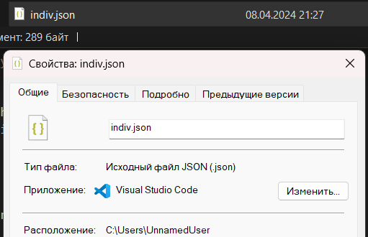

Рисунок 1.1 – Местоположение файла

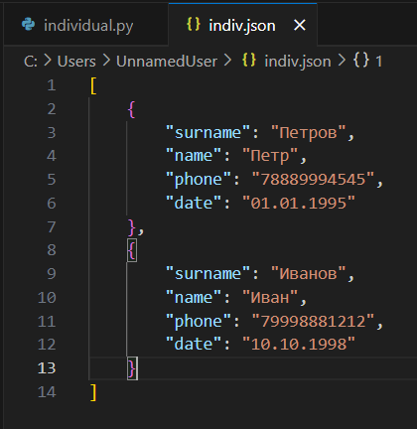

Рисунок 1.2 – Первоначальное содержимое файла indiv.json

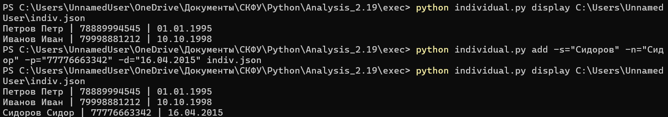

Рисунок 1.3 – Выполнение программы

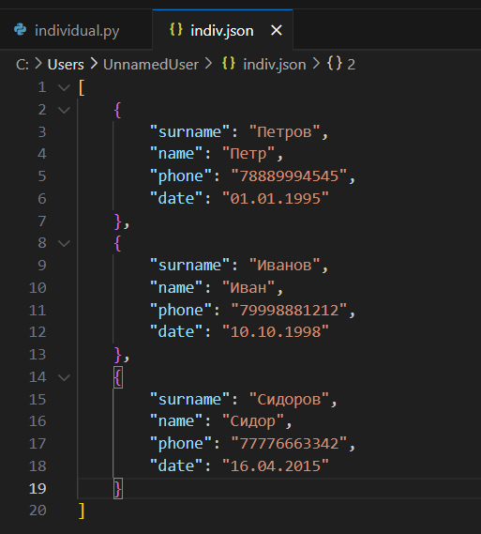

Рисунок 1.4 – Новая запись в JSON-файле

Индивидуальное задание 2. Разработать аналог утилиты tree в Linux. Использовать возможности модуля argparse для управления отображаемым дерева каталогов файловой системы. Добавить уникальные возможности в данный программный продукт.

Листинг – Код программы individual_2.py

|  |
| --- |
| import os  import argparse    def tree(path, level, max_levels, show_hidden):      """      Вывод списка каталогов и файлов по указанному пути,      аналогично утилите tree в ОС Linux      """      if level > max_levels:          return        for element in os.listdir(path):          if not show_hidden and element.startswith('.'):              continue            dir = os.path.join(path, element)          if os.path.isdir(dir):              print('  ' * level + f'/{element}')              tree(dir, level + 1, max_levels, show_hidden)            else:              print('  ' * level + element)    def main():      parser = argparse.ArgumentParser()      parser.add_argument(          'directory',          nargs='?',          default='.',          help="Директория"      )        parser.add_argument(          '-l',          '--level',          type=int,          default=float('inf')      )        parser.add_argument(          '-a',          '--all',          action='store_true',          help="Вывод скрытых файлов"      )        parser.add_argument(          'author',          nargs='?',          const=True,          help="Вывод автора программы"      )        args = parser.parse_args()        if args.author is None:          print(f'> Автор работы: Иващенко О.А.\n')          return        path = os.path.abspath(args.directory)      if not os.path.exists(path):          print("Указанного каталога не существует")          return        if not os.path.isdir(path):          print(f"Ошибка: {path} - не каталог")          return        print(f'Список файлов в каталоге {path}')      tree(path, 0, args.level, args.all)    if __name__ == "__main__":      main() |

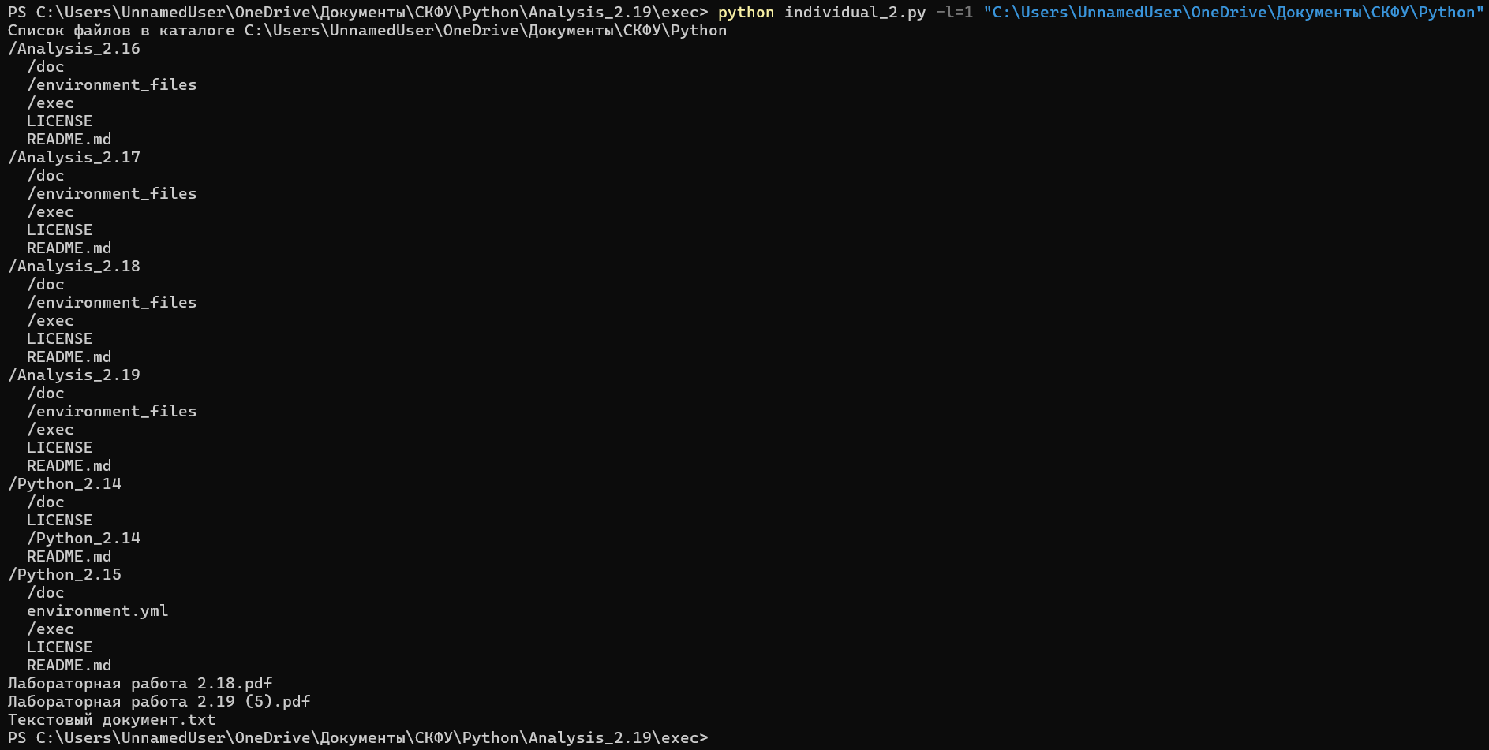

Рисунок 2.1 – Вывод содержимого без скрытых файлов

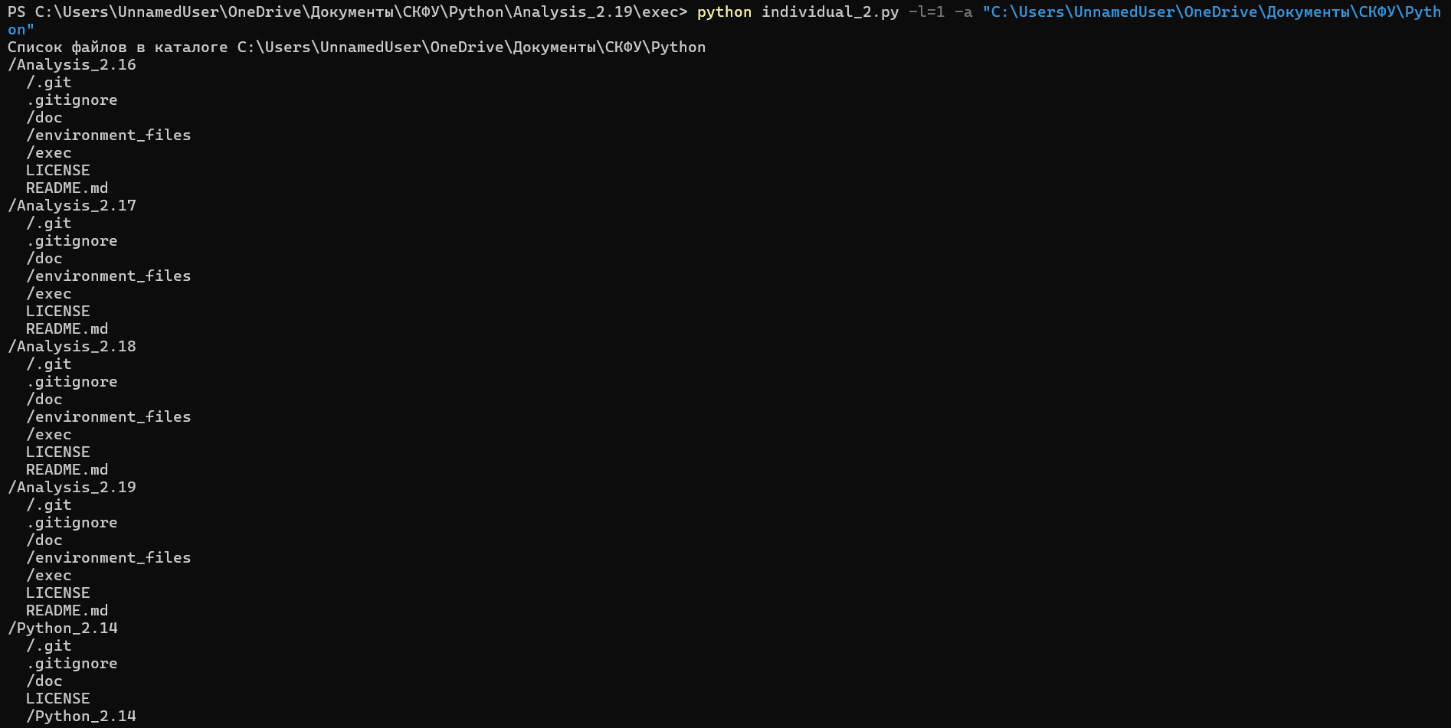

Рисунок 2.2 – Вывод содержимого с скрытыми файлами



Рисунок 2.3 – Указание автора работы

Контрольные вопросы

1. Какие существовали средства для работы с файловой системой до Python 3.4?

До Python 3.4 существовали различные средства для работы с файловой системой, такие как модули os, os.path, shutil.

1. Что регламентирует PEP 428?

PEP 428 регламентирует модуль pathlib, который предоставляет обектно-ориентированный интерфейс для работы с путями к файлами и каталогам.

1. Как осуществляется создание путей средствами модуля pathlib?

Создание путей средствами модуля pathlib осуществляется с помощью метода Path() и указания пути к файлу или каталогу в виде строки.

1. Как получить путь дочернего элемента файловой системы с помощью модуля pathlib?

Для получения пути дочернего элемента файловой системы с помощью модуля pathlib используется метод joinpath().

1. Как получить путь к родительским элементам файловой системы с помощью модуля pathlib?

Получение пути к родительским элементам файловой системы с помощью модуля pathlib выполняется с использованием атрибута parent.

1. Как выполняются операции с файлами с помощью модуля pathlib?

Операции с файлами с помощью модуля pathlib выполняются с использованием методов этого модуля, таких как open() для открытия файла и unlink() для удаления файла.

1. Как можно выделить компоненты пути файловой системы с помощью модуля pathlib?

Компоненты пути файловой системы могут быть выделены с помощью атрибутов объектов Path, таких как name, stem, suffix, suffixes.

1. Как выполнить перемещение и удаление файлов с помощью модуля pathlib?

Перемещение и удаление файлов с помощью модуля pathlib выполняется с использованием методов replace() для перемещения и unlink() для удаления.

1. Как выполнить подсчет файлов в файловой системе?

Для подсчёта файлов в файловой системе можно использовать рекурсивный обход каталогов и подсчёт файлов.

1. Как отобразить дерево каталогов файловой системы?

Для отображения дерева каталогов файловой системы можно использовать рекурсивную функцию, которая будет проходить по всем файлам и подкаталогам, выводя их иерархический список.

1. Как создать уникальное имя файла?

Уникальное имя файла можно создать, добавив к имени файла уникальный идентификатор, например, текущее время или случайное число.

1. Каковы отличия в использовании модуля pathlib для различных операционных систем?

Отличия в использовании модуля pathlib для различных ОС заключается в различиях в путях к файлам и каталогам, таких как использование обратного слеша в Windows и прямого слеша в UNIX-подобных системах. Модуль pathlib автоматически учитывает эти различия при работе с путями.

**Выводы**: В процессе выполнения лабораторной работы были приобретены навыки по работе с файловой системой при помощи библиотеки pathlib языка программирования Python. Были выполнены две индивидуальные задачи.